Le principe :
Le tour du cercle a une mesure d'angle de 360°.
Pour diviser le cercle en 5 parties égales je vais le diviser en 5 angles mesurant chacun un cinquième du tour complet.
Or
Donc à partir du centre du cercle, je vais construire 5 angles consécutifs et adjacents de 72° :
- avec le rapporteur sur papier
- avec la fonction  sur géogébra

Programme de construction : diviser le cercle en cinq parties égales
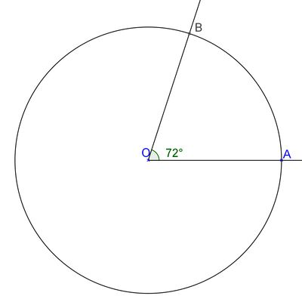 | 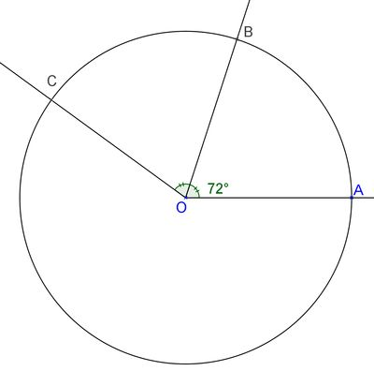 | 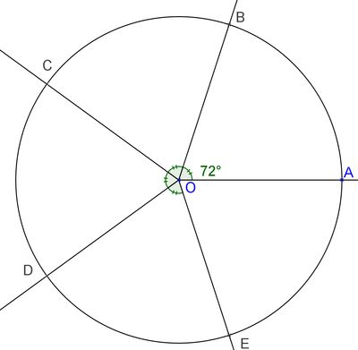
1) Placer O et A  Tracer ( C) le cercle de O et passant par A.  Tracer [OA)  Construire un angle de coté [OA) et mesurant 72°  Le deuxième côté coupe (C) en B  Tracer [OB) | 2) Construire un angle de coté [OB) et mesurant 72°  Le deuxième côté coupe (C) en C  Tracer [OC) | 3) De la même manière, construire D et E.

Premières constructions : les polygones réguliers convexes et concaves
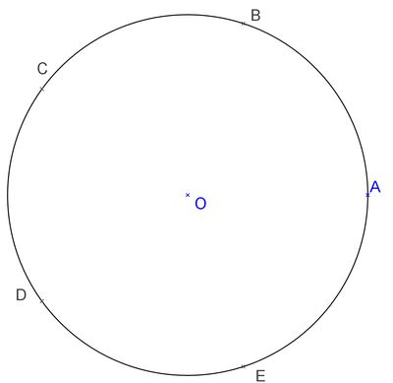 | 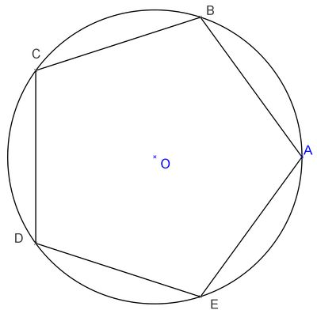 | 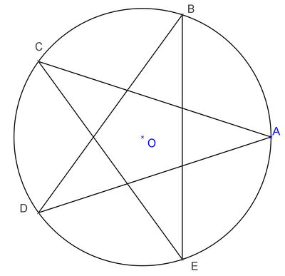
4) rendre invisible (ou gommer) les demi droites de construction. On obtient les 5 points divisant le cercle en parts égales.  sur géogébra sauvegarder sous :  cercle5parts_nom_classe | 5)A partir de la division en 5 parts égales :  Tracer les 5 segments reliant les points consécutifs entre eux.  On obtient le pentagone régulier convexe.  Vérifier que les côtés et les angles sont égaux | 5)A partir de la division en 5 parts égales :  Tracer les 5 segments les points « en sautant un point »  On obtient le pentagone régulier concave ou étoile à 5 branche  Vérifier que les côtés et les angles sont égaux

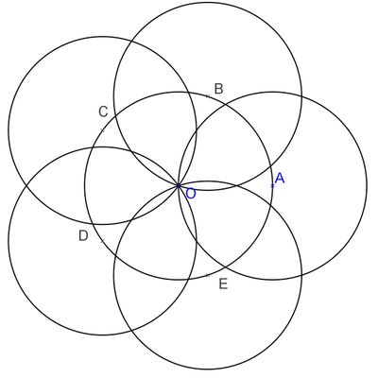
Deuxièmes constructions : les rosaces
a) la rosace « centre »
- A partir de la division du cercle en 5 parties égales (étape 4)
- Tracer le cercle de centre A et passant par O
- Tracer le cercle de centre B et passant par O
- Tracer le cercle de centre C et passant par O
- Tracer le cercle de centre D et passant par O
- Tracer le cercle de centre E et passant par O
Les rayons de ces cercles sont tous égaux à …. ?:
❑ le côté du pentagone régulier
❑ le rayon du cercle de centre O et passant par A
❑ le côté de l'étoile à 5 branches
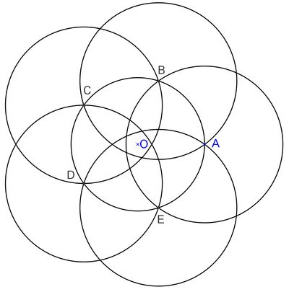
b) la rosace « côté »
- A partir de la division du cercle en 5 parties égales (étape 4)
- Trace le cercle de centre A et passant par B
- Trace le cercle de centre B et passant par C
- Trace le cercle de centre C et passant par D
- Trace le cercle de centre D et passant par E
- Trace le cercle de centre E et passant par A
Les rayons de ces cercles sont tous égaux à …. ?:................................. ….........................................................................................................
(voir les propositions de la question précédente )

Coloriage et belles figures
 | 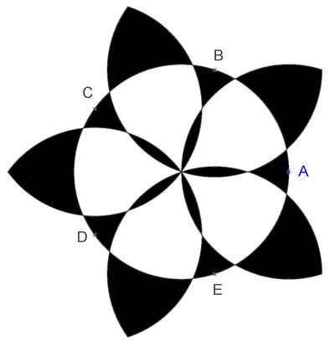 | 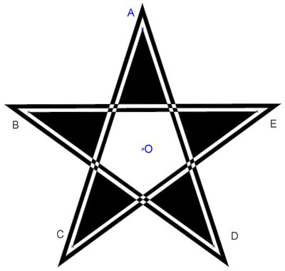
A partir de la rosace « côté »  Effacer le cercle central et les points.  Colorier en exportant vers paint. | A partir de la rosace centre  Construire les points d'intersection des cercles extérieurs et ne tracer que des arcs de cercle , effacer les cercles extérieurs. | A partir de la division en cinq parties égales. Partir de cercles de centre O et rayons respectifs : 5cm ; 5,5cm et 6cm.  Les demi droites divisent chaque cercle en 5 parties égales puis on trace les étoiles imbriquées.

